**PROYECTO FORMATIVO**

**TONO Y SABOR/ GESTIÓN DE UN GASTROBAR**

**Visión del Producto**

**Versión <1.1>**

**Historial de revisiones**

| **Fecha** | **Versión** | **Descripción** | **Autor** |
| --- | --- | --- | --- |
| 27/08/2021 | 1.0 | Definición inicial de la Visión del Producto | Pepito Pérez |
|  |  |  |  |
|  |  |  |  |
|  |  |  |  |

**Visión**

1. **Introducción**

*En la actualidad, muchos restaurantes y gastrobares en Bogotá siguen utilizando métodos tradicionales que generan procesos lentos y aumentan la carga de trabajo del personal, lo cual afecta la calidad del servicio y la atención al cliente. Representando un obstáculo, que reduce la competitividad del negocio y genera inconvenientes para los clientes.*

*Adicionalmente, los restaurantes enfrentan problemas como una gestión ineficaz de inventarios, reservas y menús, lo que complica los procesos diarios. La desconexión entre el personal de servicio y la cocina, así como la falta de una comunicación fluida, ralentiza aún más los tiempos de respuesta, afectando la experiencia del cliente.*

*Una solución viable sería la optimización de estos procesos mediante la implementación de tecnología. Optimizando la toma de pedidos y la gestión de menús mejorando la eficiencia operativa y el servicio. Elevando la competitividad del restaurante, adaptándose mejor a las expectativas de los clientes y mejorando su experiencia en el establecimiento.*

***1.1 Referencias***

*Far, M. (2020, 20 marzo). ¿Cómo funcionan las playlists de Spotify? — Digital Surfers. Digital Surfers. https://www.digital-surfers.com/blog/como-funcionan-las-playlists-spotify*

*Guía completa sobre el diagrama de casos de uso | Boardmix. (s. f.). Boardmix. https://boardmix.com/es/articles/case-use-diagram/*

*pmoinformatica.com. (2012, 1 octubre). Plantillas Scrum: historias de usuario y criterios de aceptación. https://www.pmoinformatica.com/2012/10/plantillas-scrum-historias-de-usuario.html*

*Procesos Objetivos. (2020, 12 noviembre). Modelado de Procesos BPMN - Procesos Objetivos. https://procesosobjetivos.com/modelado-de-procesos-bpmn/*

**1.2 Antecedentes de la empresa**

*En muchos restaurantes y gastrobares locales de Bogotá o “de barrio”, los procesos tradicionales son lentos y generan una sobrecarga de trabajo para el personal, lo que retrasa la atención al cliente y aumenta el riesgo de errores. Además, la falta de comunicación entre el equipo, como el personal de servicio, el gerente y el/los DJs, crea descoordinación, afectando la fluidez del servicio.*

*Estamos entrando a una era digital, en la cual cada vez es más importante adaptarnos a la tecnología para conectar, aprender y transformar nuestro entorno.*

*Estos problemas operativos resultan en una experiencia insatisfactoria, lo que reduce la competitividad del negocio, ya que no cumple con las expectativas de los clientes que buscan rapidez, comodidad y un servicio eficiente.*

***1.3*****Objetivos del Proyecto**

**1.3.1 Objetivo general del proyecto**

*Desarrollar una aplicación la cual optimice las áreas de servicio al cliente, toma de pedidos y selección de música para gastrobares locales en Bogotá.*

* + 1. **Objetivos Específicos del proyecto**
* *Optimizar los métodos de toma de órdenes, implementando herramientas digitales que faciliten la visualización del menú de manera interactiva y eficiente.*
* *Desarrollar una experiencia para los clientes permitiéndoles seleccionar la música que se reproducirá en el restaurante, creando un ambiente personal y único.* 
  1. **Alcance y limitación del producto software**

*Se puede identificar que el alcance y el límite que se le va a dar al proyecto se establece de la siguiente manera:*

*- La gestión de la playlist será realizada por el DJ, el mesero o el gerente, quienes actuarán como receptores de las solicitudes. Los clientes, por su parte, serán los emisores de las canciones que desean escuchar. A través de una aplicación, los consumidores podrán ingresar el nombre de sus canciones favoritas, que se añadirán a una lista. Esta lista será recibida por los receptores, quienes se encargarán de organizar la música al orden en el que vayan llegando.*

*- La aplicación permitirá la visualización interactiva del menú, toma de órdenes de clientes, gestión de personal y promociones.  
 El software dependerá de la conectividad a internet y los dispositivos compatibles.*

**1.5 Justificación del proyecto**

*La importancia del proyecto es optimizar la atención del negocio con el apoyo de una aplicación que automatice los procesos esenciales del gastrobar. Actualmente hay restaurantes y gastrobares locales que no han evolucionado al ritmo de las demandas de la sociedad actual en Bogotá, lo que limita su competitividad y eficiencia.*

*Con la aplicación se espera optimizar la toma de órdenes, los métodos de pago, la visualización del menú y la gestión de la playlist del restaurante, mejorando la experiencia del cliente, agilizando el servicio y facilitando la administración interna del establecimiento.*

*Con todo lo anterior se busca que el negocio se adapte mejor a las expectativas modernas, mejorando su eficiencia operativa y personalizada, lo cual es clave para el éxito en un mercado competitivo.*

1. **Descripciones de interesados y usuarios**

*Los usuarios e interesados serían el gerente, los meseros y los clientes, dentro de los cuales se dividirán las tareas o acciones descritas anteriormente:*

*1. Comenzando por el gerente del gastrobar, es un interesado principal en el desarrollo y éxito de la aplicación, ya que es quien tiene la visión global del funcionamiento del negocio y las expectativas sobre cómo ayudará a la eficiencia operativa, la experiencia del cliente y el control sobre los procesos.*

*2. El mesero es el usuario principal de la aplicación en su día a día. Utilizándola para tomar las órdenes y asistir a los clientes de manera más eficiente.*

*3. Cliente (Usuario)*

*El cliente es el usuario final, que interactúa con ella para llamar a los meseros, ver el menú, y participar en la creación de la playlist colaborativa.*

***2.1 Resumen de usuarios***

| **Tipo** | **Descripción y Responsabilidades** |
| --- | --- |
| *Gerente* | *Persona que*   * *Gestiona las operaciones.* * *Maneja y modifica la interfaz de administración.* * *Gestiona los recursos: visualiza y actualiza el menú, administra pedidos, y gestiona la asignación de meseros.* * *Crea, interactúa y gestiona la playlist colaborativa.* |
| *Cliente* | *Persona que*   * *Visualiza el menú.* * *Llama al mesero para la toma de orden.* * *Hace parte de la creación de la playlist colaborativa.* |
| *Meseros* | *Persona que*   * *Gestiona los pedidos.* * *Tiene la interacción directa con los clientes.* * *Tiene comunicación con la cocina y el gerente.* * *Crea, interactúa y gestiona la playlist colaborativa.* |

1. **Diagramas de caso de uso**

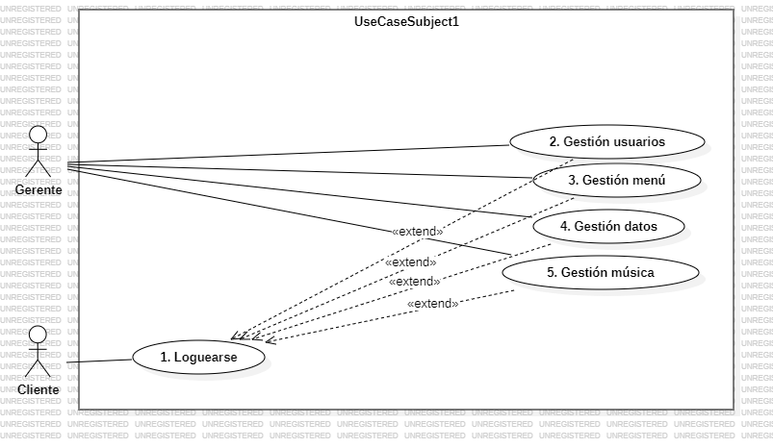

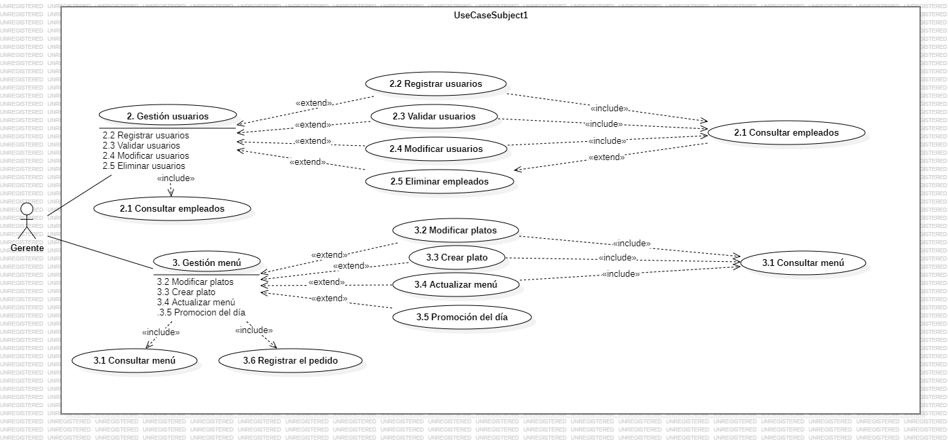

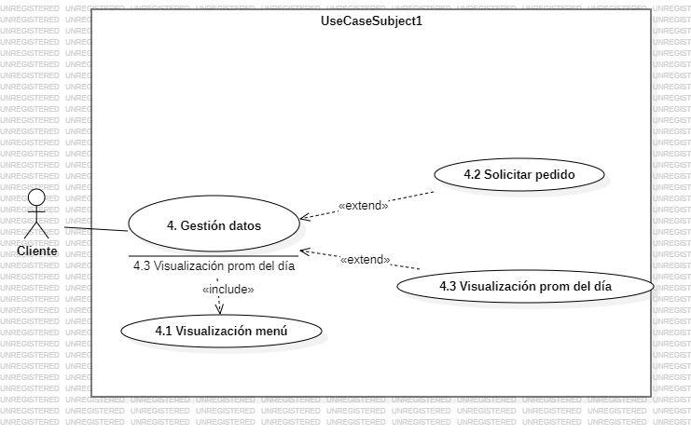

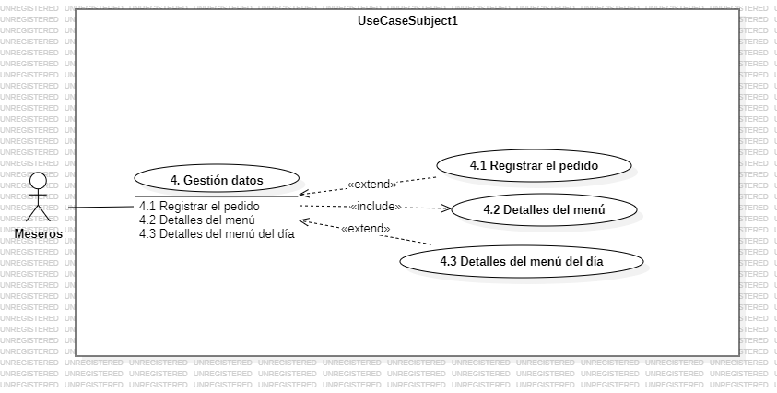

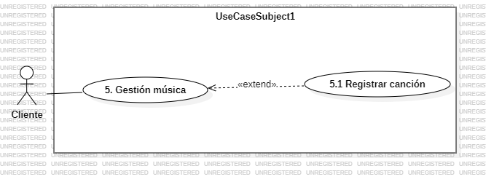

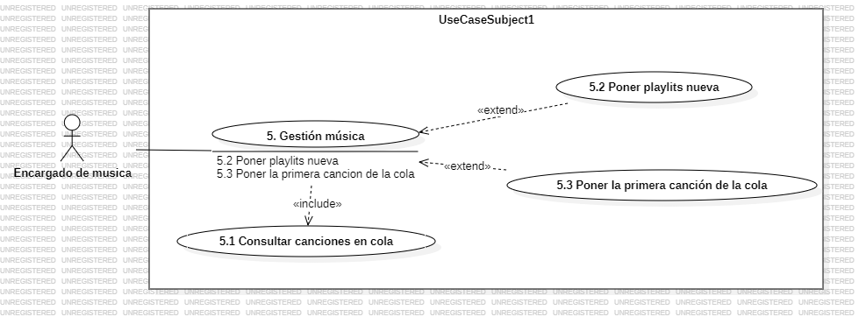

1. **Diagramas BPMN**

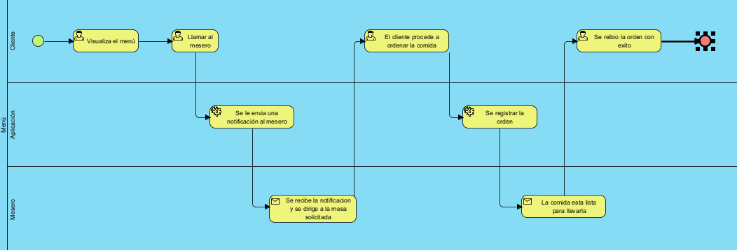

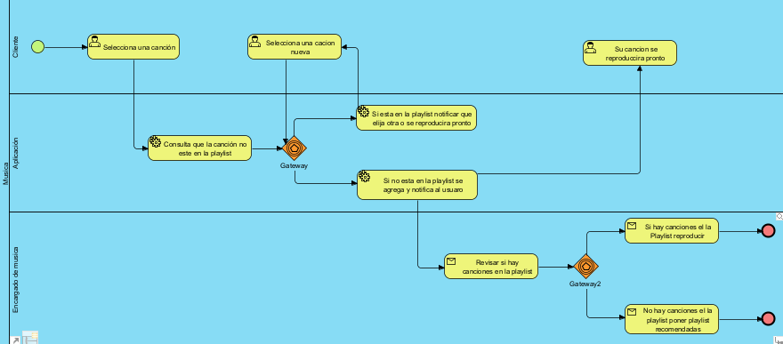

1. **Requisitos NO funcionales**

| **Número de requerimiento NO funcional** | **Descripción** | **Atributo** |
| --- | --- | --- |
| 001 | Tiempo de respuesta rápido (menos de 2 segundos para cargar menús y procesar acciones). | Rendimiento |
| 002 | Debe soportar múltiples usuarios simultáneos sin degradación de rendimiento. | Capacidad Concurrente |
| 003 | Capacidad de aumentar recursos (servidores) para manejar más usuarios o locales. | Escalabilidad |
| 004 | El sistema debe estar disponible el 99.9% del tiempo, con recuperación rápida ante fallos. | Disponibilidad |
| 005 | Interfaz intuitiva y fácil de usar para todo tipo de usuarios; diseño accesible | Usabilidad |
| 006 | Soporte para varios idiomas (por ejemplo, español e inglés). | Multilenguaje |
| 007 | Sistema fácil de mantener, con buena documentación y monitoreo de errores en tiempo real. | Mantenibilidad |
| 008 | Compatible con dispositivos móviles (iOS, Android) y sistemas de gestión de pedidos existentes. | Compatibilidad |
| 009 | Debe funcionar en distintos dispositivos y plataformas (smartphones, tablets, etc.). | Portabilidad |
| 010 | Capacidad de recuperarse de caídas sin pérdida de datos (La secuencia de la playlist, los llamados a los meseros o gestiones de pagos) | Resiliencia |
| 011 | Actualización en tiempo real para la funcionalidad de la playlist colaborativa, con latencia mínima. | Interacción en Tiempo Real |

1. **SCRUM**

GitHub: <https://github.com/PAPITASL/TONO-Y-SABOR>

ZenHub: <https://app.zenhub.com/workspaces/gastrobar-6735099333ec72000f08b510?invite=ZTAugrGqH1BfWp3ToiJUXA7t>